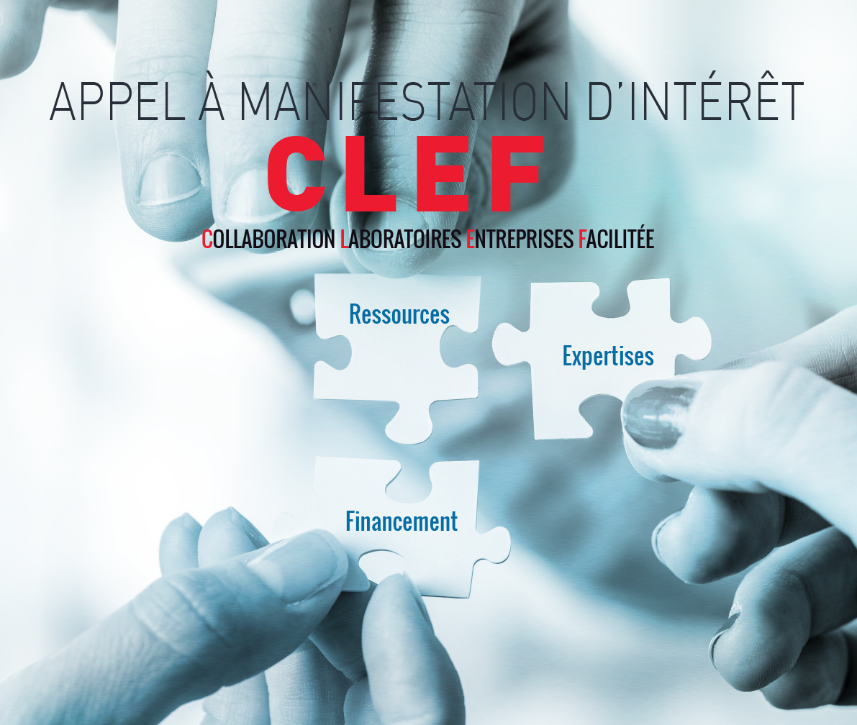
Date d’ouverture :
8 Décembre 2017
Dates de clôture (2 levées) :
29 décembre 2017 et 2 mars 2018

Modèle de
Dossier de candidature
Pour vous aider à constituer le dossier :
Contacts Pôles:
Organisme | Nom | Email
Advancity | Jean-Francois Penciolelli | jean-francois.penciolelli@gfi.fr
Astech | Séverine Coupé | severine.coupe@pole-astech.org  gaelle.labache@pole-astech.org
Cap Digital | Philippe Roy | philippe.roy@capdigital.com
Cosmetic Valley | Christophe Masson | cmasson@cosmetic-valley.com
Elastopole | Aurélie Repeto | iledefrance@elastopole.com
Finance-Innovation | Nicolas Ferreira | nicolas.ferreira@finance-innovation.org
Medicen | Selma El Messaoudi-Aubert | selmessaoudi-aubert@medicen.org
Moveo | Nicolas Dattez | nicolas.dattez@pole-moveo.org
Novalog | Christophe Chauvin | pdeysine@novalog.eu  cchauvin@novalog.eu
Systematic | Johan D’Hose | johan.dhose@systematic-paris-region.org
Vitagora | Marine Boursier | marine.boursier@vitagora.com

Contacts SATT :
Organisme | Nom | Email
SATT IDF Innov | Céline Clausener | aap-pole-satt@idfinnov.com
SATT Lutech | Delphine Cardi | delphine.cardi@sattlutech.com
SATT Paris Saclay | Michaël Fournier | michael.fournier@satt-paris-saclay.fr

Éléments clés du projet

Intitulé du projet

Établissement de recherche porteur

Périmètre SATT | SATT IDF INNOV  SATT LUTECH  SATT PARIS SACLAY
PME / ETI | Identification de la PME/ETI : (dénomination)
Pôle de Compétitivité de rattachement

Fiche descriptive du projet
- Établissement de recherche partenaire
Nom de l’unité (Acronyme)

Code de l’unité

Etablissement(s) de recherche (tutelles et maître d’œuvre de la valorisation)

Périmètre SATT | SATT IDF INNOV  SATT LUTECH  SATT PARIS SACLAY
Adresse postale du laboratoire

- Entreprise partenaire
Nom (Acronyme)

Activité(s)
SIRET

Effectif salarié
Dont affecté à la R&D&I
Chiffre d’affaires (2 dernières années)

Adresse postale de l’établissement

- Coordonnées du porteur de projet - Laboratoire
NOM Prénom

Fonction

Téléphone

Mail

- Coordonnées du porteur de projet - Entreprise
NOM Prénom

Fonction

- Identification du projet
Adresses de réalisation du projet | (si différent des 2 adresses des partenaires déjà mentionnées)
Calendrier prévisionnel de réalisation | Du au

Thématiques du projet (cinq lignes maximum)

- Contexte et Objectifs du projet (vingt lignes maximum)
Présenter globalement le sujet du Projet Commun, son origine (base scientifique et besoin marché), son programme scientifique / technique, et d’innovation en lien avec le marché visé. Préciser les axes de recherche envisagés en termes de problématiques scientifiques, les objectifs d’innovation et les échéances possibles.

- Présentation du partenaire entreprise (PME/ETI) (vingt lignes maximum)
Présenter globalement l’entreprise y compris : son offre produit, les marchés visés, sa stratégie d’accès au marché, sa taille (CA, équipe, équipe R&D) et ses ressources (financières, humaines, technologiques)

- Description de la relation préexistante entre le Laboratoire de Recherche et la PME/ETI
Description de l’historique de la relation en 10 lignes maximum (exemple : CIFRE, participation commune à un projet ANR, FUI, PIA, Bpifrance ou autre, recherche partenariale éventuellement dans le cadre d’un Carnot)

- Besoin d’investissement global envisagé (estimation globale et grandes enveloppes)
Laboratoire

Entreprise

- Communication/Publication
Description des actions de communication/publication passées, en cours ou souhaitées : (publication scientifique, conférence, article presse, site web, plaquettes/affiches, etc.)

Dossier détaillé du projet

- Intention

Description détaillée du projet

1 à 3 pages. Il est recommandé d’apporter un soin particulier à la rédaction de l’exposé de l’objet afin de permettre une évaluation appropriée de votre proposition.

Contexte scientifique et technologique du projet

Contexte scientifique du projet

1 page. Connaissances scientifiques et technologiques antérieures (état de l’art), liste et commentaire (inconvénients, etc.) de la bibliographie pertinente, brevets existants, technologies, innovations commercialisées : joindre une copie de ces documents en annexe (ou à défaut les références).

Caractère innovant du projet

Précisez en quoi votre projet se différencie des articles, brevets, innovations et produits cités dans la partie précédente.

Applications principales

1 page. En quoi le projet répond à un besoin pour l’entreprise partenaire ?
Citez les principales applications envisagées.
Est-ce qu’une association avec d’autres technologies est nécessaire ? Si oui lesquelles ?

- Maturité du projet

Précisez la maturité du projet

Stade actuel, performances, corpus ou bases de données existantes, titres de propriété intellectuelle ou industrielle déposés, logiciels, prototypes existants, contacts avec des partenaires socio-économiques, etc.

- Programme du projet

Précisez le programme de co-développement du projet : lister les différentes étapes, leur durée et les livrables associés de manière succincte.
Définir les critères quantitatifs et qualitatifs relatifs à chaque livrable.
Précisez l’objet final du projet.

Estimation financière du projet

Pour chaque étape, estimez les ressources nécessaires et les coûts associés : ressources humaines, consommables, petits équipements, prestations, frais de missions, etc. pour chacun des partenaires.

Risques opérationnels

Le déroulement du projet présente-t-il des inconvénients / limitations / verrous scientifiques / techniques / sociaux / sociétaux / humains pour chacun des partenaires? Si oui, peuvent-ils être surmontés ?

Risques juridiques

Avez-vous déjà divulgué des informations au sujet du projet ? Si oui, les lister.
Y a-t-il des contraintes réglementaires pour la mise en œuvre du projet ou pour son exploitation ?

Les résultats préexistants ont-ils été conduits dans le cadre de contrat ou partenariat de recherche (par exemple partenariat académique, contrat de recherche avec un partenaire privé, sponsoring, CIFRE, ANR, contrat européen, financement industriel, ministère, régional, Bpifrance, association, fondation, chaire….) ? Oui ☐ Non ☐

Si oui, merci de remplir le tableau ci-dessous
Contrat/Partenariat de recherche | Date de signature du contrat (optionnel) | Référence du contrat (N° - Nom du partenaire)  (optionnel)
Cliquez ici pour entrer du texte. | Cliquez ici pour entrer du texte. | Cliquez ici pour entrer du texte.

- Exploitation envisagée par l’entreprise
Précisez le plan de développement du projet par l’entreprise à l’issu de ce programme et comment celui-ci va s’intégrer dans son offre (nouveau produit, nouvelle fonction d’un produit existant, amélioration d’une fonction existante d’un produit existant) et comment va évoluer la stratégie d’accès au marché pour optimiser la valorisation économique du projet.

